МИНИСТЕРСТВО НАУКИ И ВЫСШЕГО ОБРАЗОВАНИЯ РОССИЙСКОЙ ФЕДЕРАЦИИ

ФЕДЕРАЛЬНОЕ государственное БЮДЖЕТНОЕ

образовательное учреждение

высшего образования

«НОВОСИБИРСКИЙ ГОСУДАРСТВЕННЫЙ ТЕХНИЧЕСКИЙ УНИВЕРСИТЕТ»

_________________________________________________________________

Кафедра защиты информации

**

**ЛАБОРАТОРНАЯ РАБОТА №4**

**«Многопоточность»**

по дисциплине: «*Программирование*»

|  |  |
| --- | --- |
| Выполнил:  Студент гр. «АБ-320», «АВТФ»  *Мартынова Е.Д.*  «20» января 2025г  ______________________  (подпись) | Проверил:  *к.т.н.*  *Архипова А.Б.*  «___» ______ 2025г  ______________________  (подпись) |

Новосибирск 2024

Оглавление

Цели и задачи работы 3

Задание к работе 3

Методика выполнения работы 3

Задание 1 4

Задание 2 4

Задание 3 4

Примеры работы программы 5

Ссылка на репозиторий 7

Цели и задачи работы: изучение принципов реализации многопоточности и практические применение возможностей языков высокого уровня при моделировании бизнес-процессов.

Задание к работе: Самостоятельно решить задачи в соответствии с индивидуальным вариантом.

Методика выполнения работы**:**

1. Разработать алгоритмы решения задачи по индивидуальному заданию.

2. Написать и отладить программы решения задачи (С++, Go или Rust).

3. Протестировать работу программ на различных исходных данных.

4. По запросу преподавателя быть готовым модифицировать/добавить алгоритмы/блоки кода.

5. Ответить на теоретические вопросы к лабораторной работе на выбор преподавателя (не менее трех вопросов).

# Задание 1

Реализовать параллельный запуск заданного числа потоков, содержащих случайные символы из ASCII таблицы в формате гонки.

Проанализировать особенности работы примитивов синхронизации (сравнительный анализ):

• Mutexes

• Semaphore

• SemaphoreSlim

• Barrier

• SpinLock

• SpinWait

• Monitor

Проанализировать скорости работы примитивов с использованием StopWatch и BenchMarkDotNet.

# Задание 2

Задаются данные: размер массива данных, количество параллельных потоков, значения атрибутов структуры, дополнительные данные (в зависимости от варианта).

Результатом работы программы являются вывод времени обработки без использования многопоточности, времени обработки с использованием многопоточности и результатов обработки.

*Вариант 8.*

Структура содержит дату (день, месяц, год). Необходимо проверить правильность дат (например, 32 декабря не является правильной датой). Вывести список неправильных дат и их количество.

# Задание 3

Реализовать решение задачи «Обедающие философы Дейкстры».

# Примеры работы программы

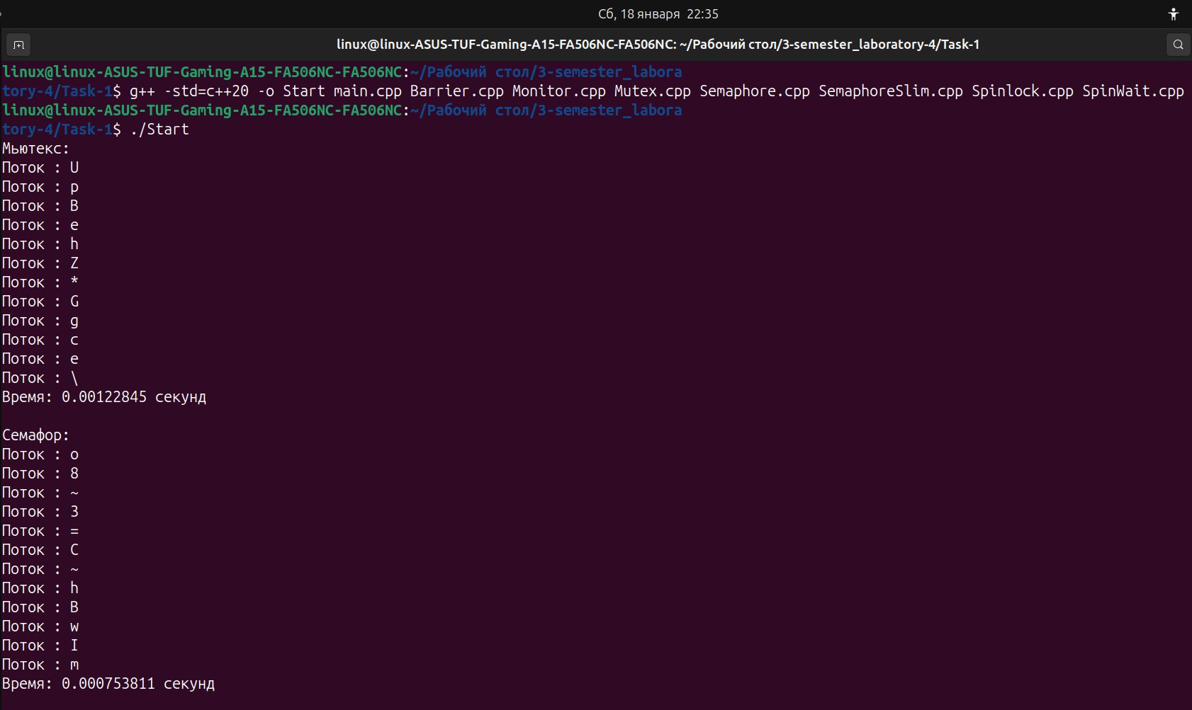

Рисунок 1. Пример работы программы первого задания.

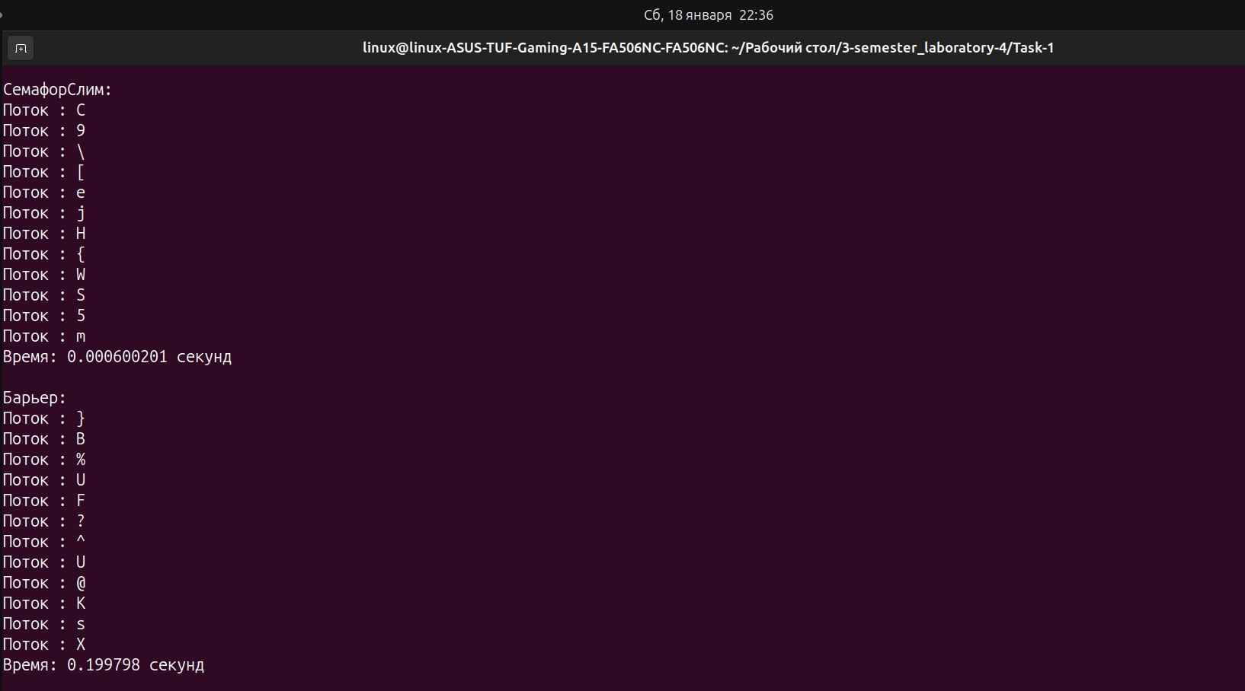

Рисунок 2. Пример работы программы первого задания.

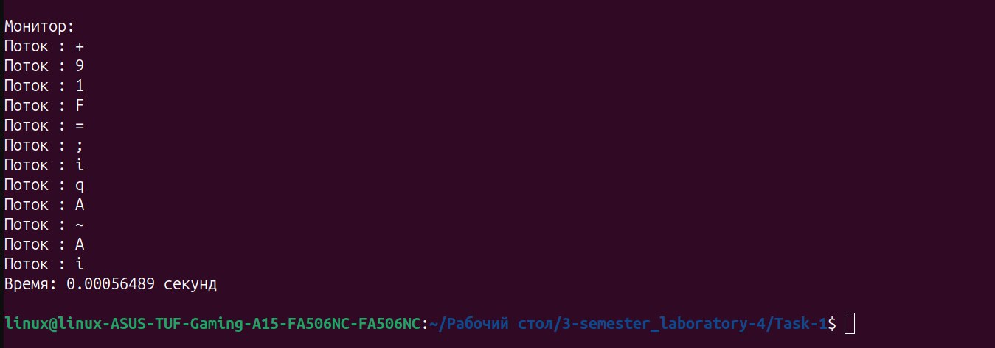

Рисунок 3. Пример работы программы первого задания.

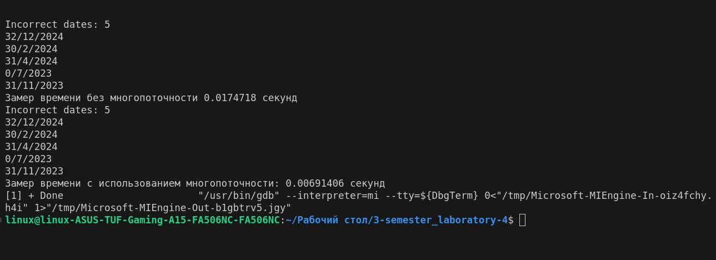

Рисунок 4. Пример работы программы второго задания.

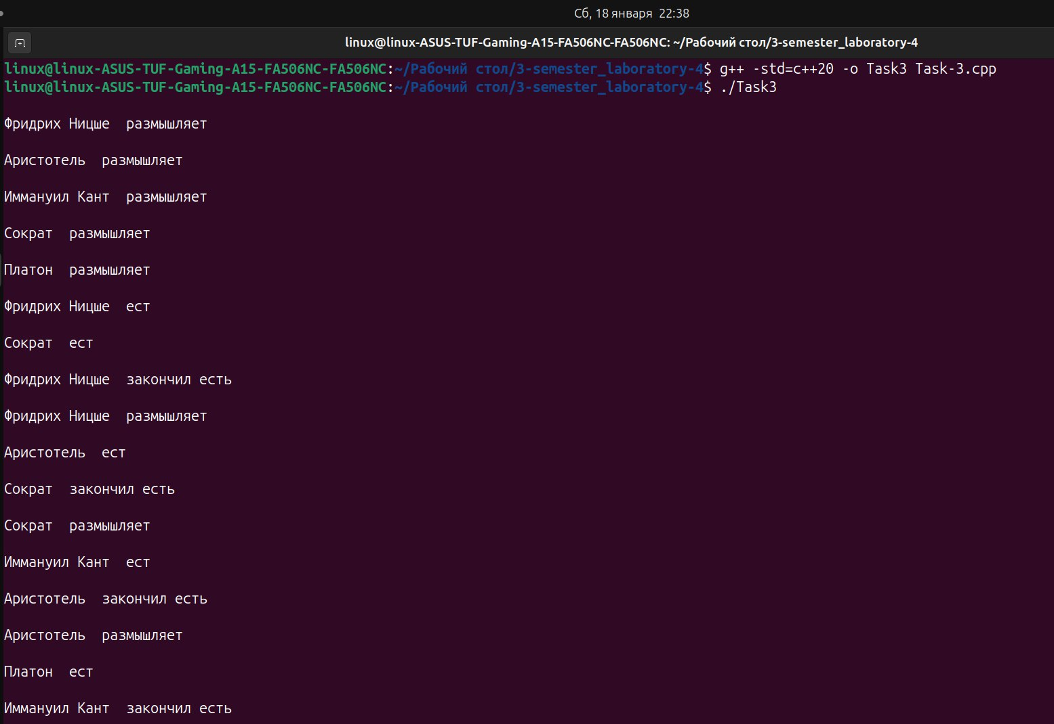

Рисунок 5. Пример работы программы третьего задания.

# Ссылка на репозиторий

Github: [нажать](https://github.com/mamam111a/3-semester_laboratory-4)